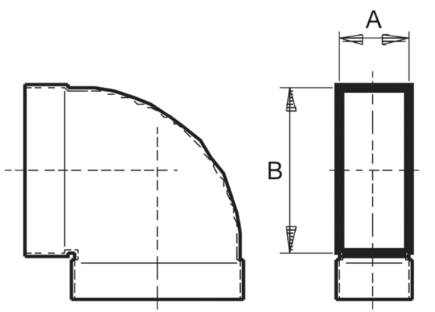Coudes de gaine 90°, court, horizontal KB90KH/80/200Unité de conditionnement : 1 pièceGamme: K
Numéro de référence : 0055.0593Fabricant : MAICO

